06.04.2023. География 6 гр. Преподаватель Любимова О.В.
Устно изучите теоретический материал.
Тема: Промышленность, ведущие отрасли хозяйства Зарубежной Европы
1. Введение. Общая характеристика
Зарубежная Европа, как целостный регион, занимает первое место в мировом хозяйстве по размерам промышленного производства, по экспорту товаров и услуг, по развитию международного туризма, лидирующие позиции по запасам золота и валют. Экономическую мощь региона в первую очередь определяют четыре страны, входящие в "Большую семерку" стран Запада:
1. Германия
2. Франция
3. Великобритания
4. Италия.
Именно эти страны обладают наиболее широким комплексом различных отраслей и производств. Но соотношение сил между ними за последние десятилетия изменилось. Роль лидера перешла к Германии, экономика которой развивается более динамично. Великобритания же, утратила многие свои прежние позиции. Из остальных стран зарубежной Европы наибольший экономический вес имеют Испания, Нидерланды, Швейцария, Бельгия и Швеция. В отличие от четырех главных стран их экономика специализируется прежде всего на отдельных отраслях, завоевавших, как правило, европейское или мировое признание. Малые и средние страны особенно широко втянуты во всемирные экономические отношения. Наиболее высокого уровня открытость экономики достигла в Бельгии и Нидерландах.
Особую роль в хозяйстве Европы играет машиностроение.
2. Машиностроение
Машиностроение - ведущая отрасль промышленности зарубежной Европы, которая является его родиной. На эту отрасль приходится около 1/3 всей промышленной продукции региона и 2/3 его экспорта. Особенно большое развитие получила автомобильная промышленность. Мировой известностью пользуются такие марки автомобилей, как "Рено" (Франция), "Фольксваген" и "Мерседес" (Германия), ФИАТ (Италия), "Вольво" (Швеция) и др. В Великобритании, Бельгии, Испании, других странах работают заводы других автомобильных концернов. Машиностроение, ориентирующееся прежде всего на трудовые ресурсы, научную базу и инфраструктуру, более всего тяготеет к крупным городам и агломерациям, включая столичные.
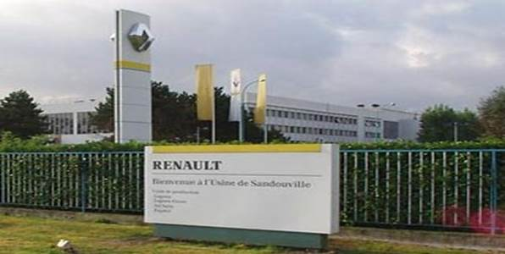
Рис.1. Завод «Рено» во Франции
3. Химическая промышленность
Химическая промышленность в зарубежной Европе занимает второе место после машиностроения. В особенности это относится к самой "химизированной" стране не только этого региона, но и практически всего мира - Германия. До Второй мировой войны химическая промышленность ориентировалась главным образом на каменный и бурый уголь, калийные и поваренные соли, пириты и размещалась в районах их добычи. Переориентация отрасли на углеводородное сырье привела к тому, что она сдвинулась "к нефти". В западной части региона этот сдвиг нашел выражение прежде всего в возникновении крупных центров нефтехимии в эстуариях Темзы, Сены, Рейна, Эльбы, Роны, где эта отрасль сочетается с нефтепереработкой. Крупнейший в регионе узел нефтехимических производств и НПЗ сформировался в эстуарии Рейна и Шельды в Нидерландах, в районе Роттердама. Фактически он обслуживает всю Западную Европу. В восточной части региона сдвиг "к нефти" привел к созданию НПЗ и нефтехимических комбинатов на трассах магистральных нефте- и газопроводов. Главные нефтеперерабатывающие и нефтехимические предприятия Чехии, Словакии, Польши, Венгрии были построены на трассе международного нефтепровода "Дружба" и газопроводов, по которым поступали нефть и природный газ из Советского Союза, а в настоящее время из России. В Болгарии по той же причине нефтехимия "сдвинута" к побережью Черного моря.
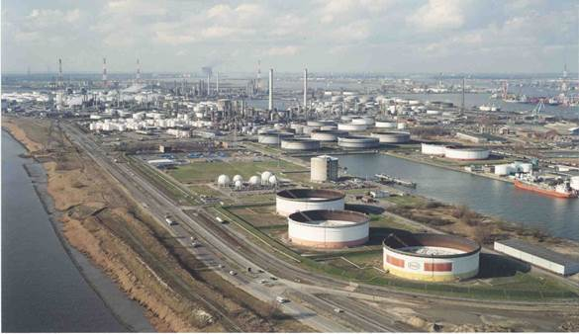
Рис. 2. НПЗ в Ротердаме
4. ТЭК, металлургия
В топливно-энергетическом хозяйстве большинства стран зарубежной Европы ведущее место заняли нефть и природный газ, добываемые как в самом регионе (Северное море), так и импортируемые из развивающихся стран, из России. Добыча и потребление угля в Великобритании, Германии, Франции, Нидерландах, Бельгии резко сократились. В восточной части региона ориентация на уголь еще сохраняется, причем не столько на каменный (Польша, Чехия), сколько на бурый. Пожалуй, во всем мире нет другого района, где бурый уголь играл бы такую большую роль в топливно-энергетическом балансе. На угольные бассейны ориентируется и большинство ТЭС. Но они построены также в морских портах (на привозном топливе) и в крупных городах. Все большее воздействие на структуру и географию электроэнергетики - особенно во Франции, Бельгии, Германии, Великобритании, Чехии, Словакии, Венгрии, Болгарии - оказывает сооружение АЭС. На Дунае и его притоках, на Роне, верхнем Рейне, Дуэро сооружены ГЭС или целые их каскады. Но все же в большинстве стран, за исключением Норвегии, Швеции и Швейцарии, ГЭС играют теперь вспомогательную роль. Поскольку гидроресурсы региона использованы уже на 4/5, в последнее время строятся преимущественно более экономичные ГАЭС. В Исландии используется геотермальная энергия.
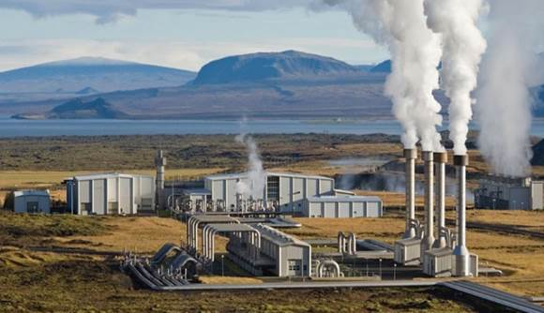
Рис. 3. ГеоТЭС в Исландии
Металлургическая промышленность зарубежной Европы в основном сформировалась еще до начала эпохи НТР. Черная металлургия получила развитие прежде всего в странах, обладающих металлургическим топливом и (или) сырьем: Германии, Великобритании, Франции, Испании, Бельгии, Люксембурге, Польше, Чехии. После второй мировой войны крупные комбинаты были построены или расширены в морских портах с ориентацией на импорт более высококачественной и дешевой железной руды и металлолома. Самый большой и современный из комбинатов, сооруженных в морских портах, находится в Таранто (Италия). В последнее время строятся преимущественно не большие комбинаты, а мини-заводы. Важнейшие отрасли цветной металлургии - алюминиевая и медная промышленность. Производство алюминия возникло как в странах, располагающих запасами бокситов (Франция, Италия, Венгрия, Румыния, Греция), так и в странах, где нет алюминиевого сырья, но вырабатывается много электроэнергии (Норвегия, Швейцария, Германия, Австрия). В последнее время алюминиевые заводы все более ориентируются на сырье, поступающее из развивающихся стран морским путем. Медная промышленность получила наибольшее развитие в Германии, Франции, Великобритании, Бельгии, Польше.
5. Лесная, легкая промышленности
Лесная промышленность, ориентирующаяся прежде всего на источники сырья, превратилась в отрасль международной специализации Швеции и Финляндии. Легкая промышленность, с которой начиналась индустриализация зарубежной Европы, в значительной мере утратила свое былое значение. Старые текстильные районы, сформировавшиеся еще на заре промышленной революции (Ланкашир и Йоркшир в Великобритании, Фландрия в Бельгии, Лионский во Франции, Миланский в Италии), а также возникший уже в XIX в. Лодзинский район Польши существуют и в наши дни. Но в последнее время легкая промышленность смещается в Южную Европу, где еще есть резервы дешевой рабочей силы. Так, Португалия превратилась едва ли не в главную "швейную фабрику" региона. А Италия по производству обуви уступает только Китаю. Во многих странах сохраняются также богатые национальные традиции в производстве мебели, музыкальных инструментов, изделий из стекла, металла, украшений, игрушек и пр.
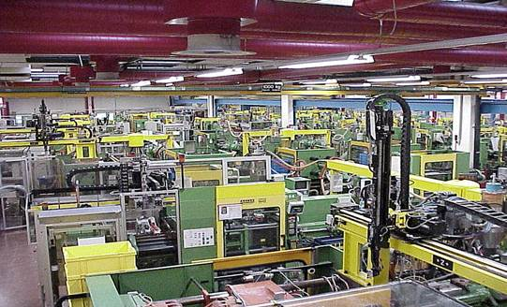
Рис. 4. Цех по производству кубиков «Лего»

